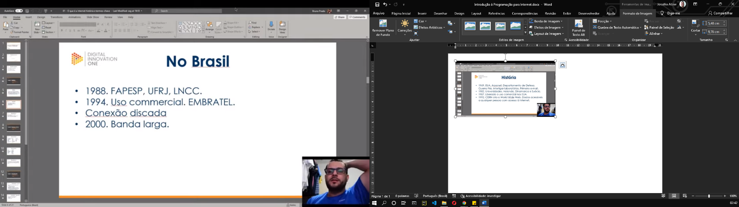O primeiro nome de domínio registrado na história da internet completou 37 anos. O [Symbolics.com](http://symbolics.com/) continua no ar até hoje e ostenta o título de domínio mais velho da web.

O site foi registrado no dia 15 de março de 1985. Em anos de internet, o Symbolics.com pode ser considerado um verdadeiro Matusalém.

**Os primeiros blogs** – Coincidência ou não, o primeiro blog da internet foi criado por um brasileiro. Em 1994, o cientista do MIT Media Lab, Claudio Pinhanez, criou um site chamado “Open Diary” – e isso explica muita coisa sobre a nossa percepção atual desse canal – com o objetivo de contar um pouco sobre a sua vida. Com isso, o conteúdo do blog eram suas viagens, filmes, enfim, coisas que ele considerava relevantes, tornando aquela página um local para expressar sua opinião e documentar a sua vida.

No mesmo ano surgiu o **Links.net**, criado por um estudante americano chamado Justin Hall, que tinha basicamente o mesmo papel: falar sobre coisas do seu interesse, dos mais diversos temas. Desde dicas de HTML até músicas e conselhos sobre relacionamentos.

Um jovem de 21 anos, Dan Kohn, criou um site chamado NetMarket e proporcionou o sistema que permitiu a venda online. Mas, afinal, o que foi vendido pela primeira vez na internet? Um CD do Sting (*Ten Summoner's Tales*). A transação ocorreu a 11 de agosto de 1994 e foi feita através de uma tecnologia que permitiu encriptar os dados do cartão de crédito. O CD custou 12,48 dólares, mais os custos de envio.

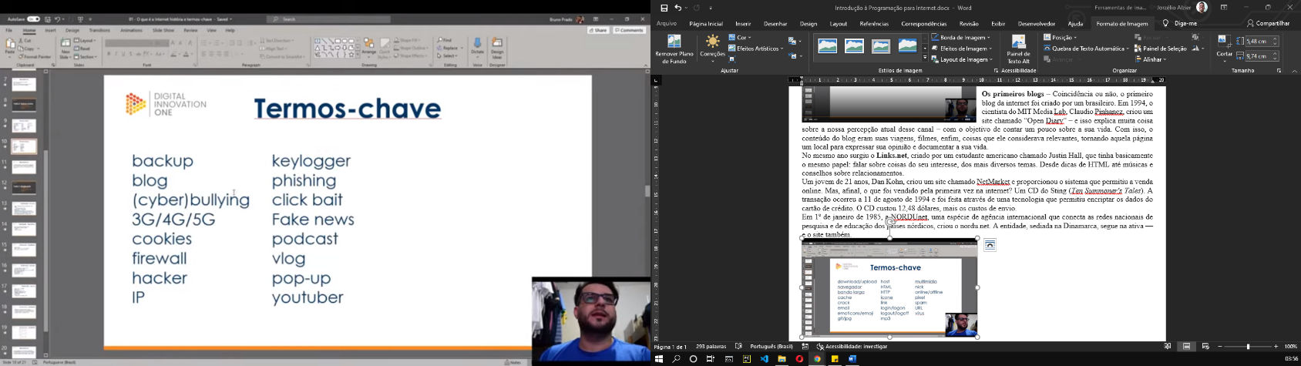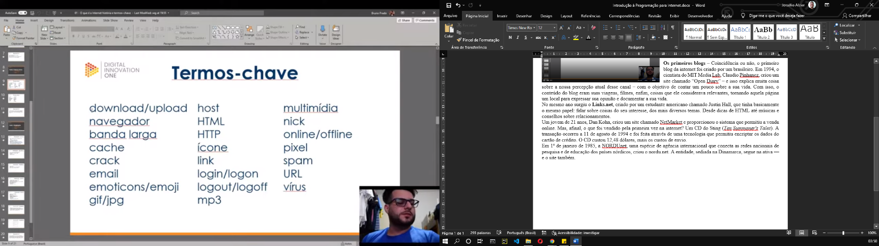Em 1º de janeiro de 1985, a NORDUnet, uma espécie de agência internacional que conecta as redes nacionais de pesquisa e de educação dos países nórdicos, criou o nordu.net. A entidade, sediada na Dinamarca, segue na ativa —e o site também.



Bug, noob, shippar, lol, crush, troller, etc…

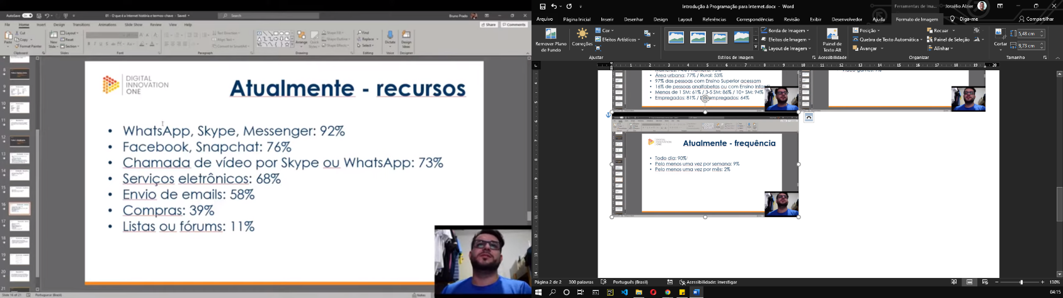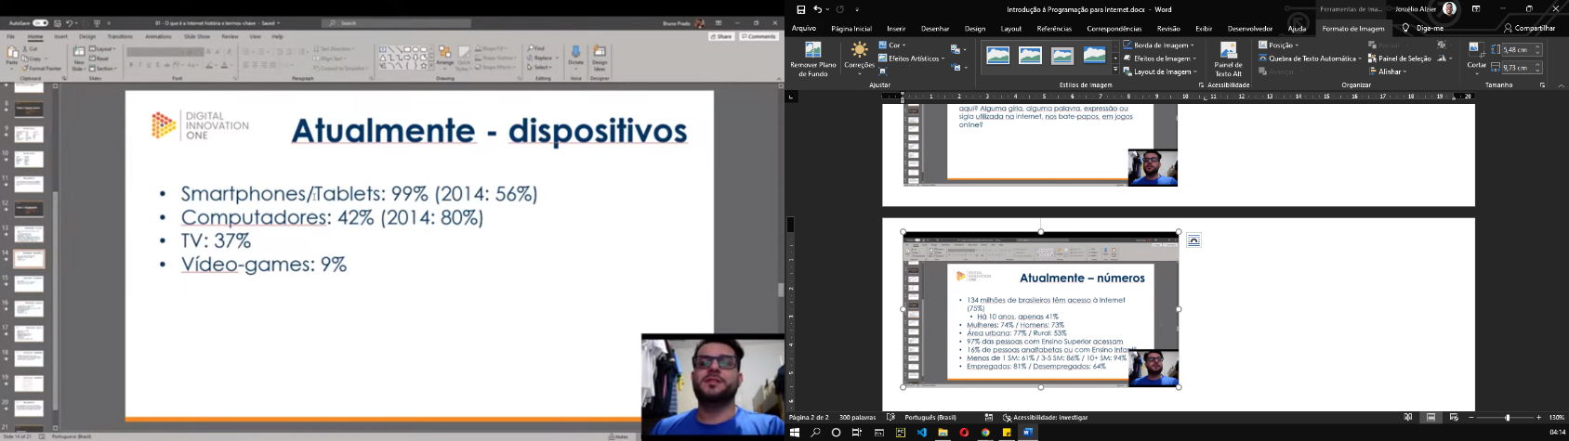Assistir vídeos se tornou bem mais frequente, bem como o crescimento de compras pela internet e pedidos de comida também...